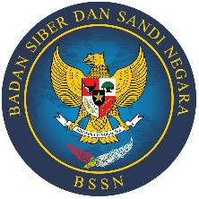
BADAN SIBER DAN SANDI NEGARA

Jalan Harsono R.M. Nomor 70, Ragunan, Pasar Minggu, Jakarta 12550
Telepon (021) 7805814, Faksimile (021) 78844104
Website: http://www.bssn.go.id, E – mail: humas@bssn.go.id

FORMULIR PERUBAHAN DATA PEMOHON SERTIFIKAT ELEKTRONIK

Saya yang bertanda tangan di bawah ini :

1. Nama Lengkap :

2. NIP :

3. Pangkat/Golongan :

4. Unit Kerja :

5. Instansi :

6. Jabatan :

7. No. Handphone :

Dengan ini mengajukan permohonan perubahan data sebagai berikut:

No | Perihal perubahan | Semula | Menjadi
1

2

Demikian Formulir Perubahan Data ini saya buat dengan sebenar-benarnya tanpa ada tekanan/paksaan dari pihak manapun. Apabila pernyataan saya ini terbukti tidak benar, maka saya bersedia menerima sanksi sesuai ketentuan yang berlaku. Atas perkenannya saya ucapkan terima kasih.

Ditanda tangani di : Mataram Tanggal : Agustus 2021

Mengetahui
Atasan langsung

Hormat saya,

NIP.
NIP.

